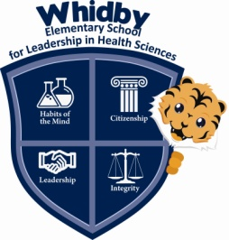**Whidby Elementary School**

**for Leadership in Health Sciences**

7625 Springhill Houston, TX 77021

Phone: 713-746-8170 Fax: 713-746-8173

**Pre-Kindergarten**

**Lista de Suministros Escolares 2021-2022**

6 cajas de crayones (conteo 8)

1 tijeras marca Fiskar (punta redonda)

4 botellas de desinfectante de manos

4 botellas de jabón líquido antibacterial

4 carpetas/folders de bolsillo con puntas (rojo, azul, verde, amarillo)

6 palitos de pegamento de Elmer

3 toallitas Clorox/Lysol

3 paquetes de toallitas para bebés

3 cajas de kleenex

1 caja de bosas de plástico tamaño galón

1 caja de bolsas de plástico tamaño cuarto

**Asegúrese de que los siguientes elementos estén etiquetados con el nombre del estudiante:**

**• Mochila (sin ruedas)**

**• 1 juego de ropa (camiseta, pantalón, calcetines y ropa interior)**

**Aperitivos:**

**Los estudiantes pueden traer dos refrigerios saludables todos los días. El aperitivo debe consistir en una bebida y un aperitivo de su elección que no contenga nueces.**

**Uniformes escolares que deben de ser usados diariamente**

**Camisas/blusas: blanco, celeste, azul marino/obscuro**

**Pantalones/Faldas: Azul marino/obscuro o kaki**